**O CHAT GPT VAI “ROUBAR” O EMPREGO DOS PROGRAMADORES?**

Danilo Henrique de Paulo | R.A. 22.222.008-9

Pedro Henrique Correia de Oliveira | R.A. 22.222.009-7

Tállysson Yuri Campelo Fidelis | R.A. 22.222.005-5

CS1711 – Computação - Noturno

Para começar, o que é o Chat GPT? Apesar de já ser famoso entre vários entusiastas do mundo da tecnologia da informação, nem todos o conhecem. De forma breve, é um software em formato de chat no qual o usuário pode perguntar ou pedir o que quiser a uma inteligência artificial e receber uma resposta estruturada e coerente.

O Instituto Mauá de Tecnologia, universidade referência na área, explica como funciona a ferramenta:

Basicamente, o modelo de linguagem pode responder a perguntas e ajudá-lo com tarefas como redação de e-mails, ensaios e códigos de programação. [...] Carlos Menezes, mestre e professor de Inteligência Artificial nos cursos de tecnologia do Instituto Mauá de Tecnologia (IMT), lembra que o Chat GPT é uma aplicação construída pela OpenAI, de Elon Musk, com base em um modelo gerativo de linguagem.

Trata-se de uma arquitetura de rede neural profunda, criada inicialmente pelo Google, chamada Transformers. A OpenAI desenvolveu esse modelo, treinando-o com todo o conteúdo disponível da internet, de livros digitalizados, de Twitter, ou seja, tudo que é dado escrito que esteja disponível. Quando queremos fazer uma busca no Google, começamos a digitar algo e aparecem várias possibilidades para completar a frase. Isso é feito tendo por base as frases já digitadas. Agora, de uma maneira um pouco mais complexa, com todo o conteúdo escrito disponível, pode-se completar frases, responder a perguntas de acordo com um estilo”, explica o professor Menezes. (RPMA COMUNICAÇÃO - ASSESSORIA DE IMPRENSA DO INSTITUTO MAUÁ DE TECNOLOGIA, 2023).

E para os que ainda não o conhecem, perguntamos diretamente ao Chat GPT o que ele é. Segue abaixo um exemplo.

Figura 1 – O que é o Chat GPT

Fonte: Autor

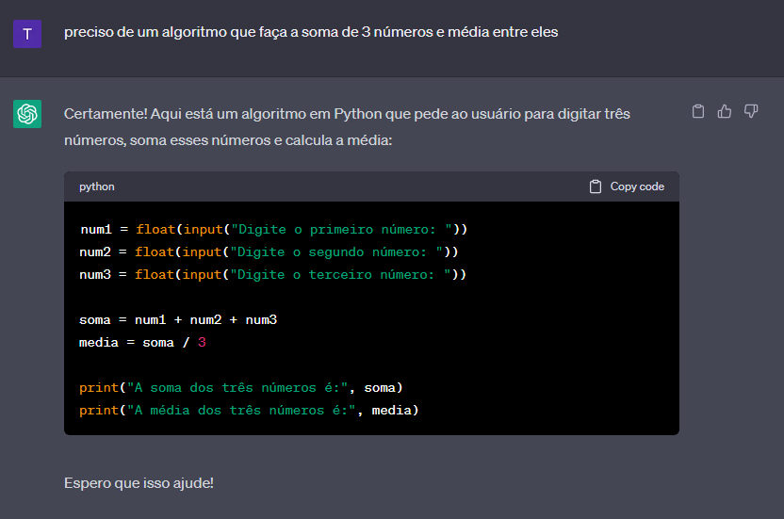Com toda força que a inteligência artificial vem ganhando nos últimos anos, é possível que ela venha tomar o espaço de funções que as pessoas realizam? Por exemplo, o Chat GPT tem a capacidade de criar algoritmos de programação a partir de poucas instruções, conforme é descrito a seguir. Por conta dessa funcionalidade, o Chat GPT pode acabar “roubando” o emprego de programadores?

Figura 2 – Chat GPT criando um algoritmo

Fonte: Autor

Figura 2 -

Gustavo Guanabara, graduado em Ciência da Computação pela Universidade Castelo Branco (UCB), professor há mais de 20 anos e fundador do Curso em Vídeo (canal brasileiro no YouTube com quase 2 milhões de inscritos), em março/2023 postou um vídeo sobre o tema com o título “Chat GPT vai acabar com a carreira de Programadores? - Precisamos conversar”. No vídeo, Guanabara realiza diversos testes com a ferramenta e apresenta alguns erros e manipulações que o Chat GPT está sujeito, demonstrando a falta de precisão de algumas informações.

Para definir se o Chat GPT realmente poderá substituir um ser humano em determinadas funções, é necessário saber qual o nível de resolução de problemáticas ele possui e o quão acertivas são essas resoluções.

A resposta veio através de testes realizado pelos autores do texto, utilizando a ferramenta em diversas ocasiões e utilidades, observando seus padrões e limitações. Nota-se que a ferramenta apresenta em algumas ocasiões algoritmos não funcionais ou com funções que não seguem o padrão de instruções que foi solicitado, incluindo erroneamente ou desconsidernado fatores importantes no resultado final.

Concluímos que o Chat GPT não vai substituir o programador, porém pode ser uma ferramenta de grande auxílio a profissionais de diversas áreas, incluindo desenvolvedores de software. Entretanto é necessário saber quais instruções passar para a inteligência artificial e filtrar os erros que ela pode retornar.

**REFERÊNCIAS**

GUANABARA, Gustavo. Curso em Vídeo: Chat GPT vai acabar com a carreira de programadores? - Precisamos conversar. 2023. Disponível em:

<<https://www.youtube.com/watch?v=DflgCA4P8OQ&ab_channel=CursoemV%C3%ADdeo>> Acesso em: 28 abr. 2023.

Open AI: ChatGPT. 2023. Disponível em:

<<https://chat.openai.com/>> Acesso em: 03 mai. 2023.

RPMA Comunicação - Assessoria de Imprensa do Instituto Mauá de Tecnologia: Chat GPT entenda como funciona a nova ferramenta de pesquisa.2023. Disponível em:

<<https://maua.br/noticias/press-releases/chat-gpt-entenda-como-funciona-a-nova-ferramenta-de-pesquisa>> Acesso em: 03 mai. 2023.